
POWER HAWK® P-16 救援工具

威力强大、用途广泛的Power Hawk力鹰救援系统有别于世界上任何的救援工具，这是一套全电力非液压的“工具钳”式救援工具，运用 Curtiss-Wright莱特兄弟的飞机齿轮技术发展而成的军事喷射战斗机控制应用原理。代替了液压，采用直流12V电源，力鹰能出色地在各种情况下展示实力：

*破坏现场 *空难救援 *消防救援 *车辆事故救援 *坍塌救援 *野外救援 *狭窄空间救援
*强行进入 *其他特殊操作

CY-2 飓风套装

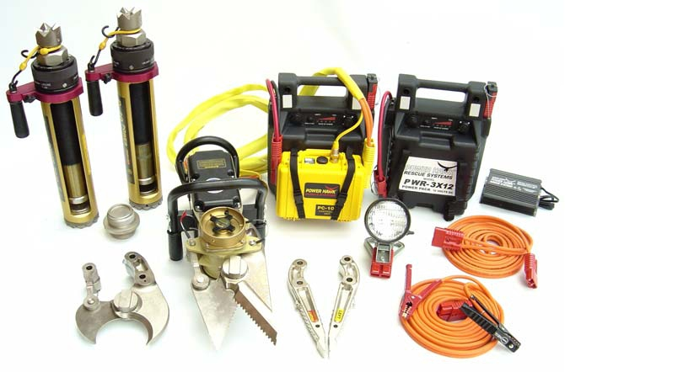

注：某些产品的颜色可能有变

CY‐2 套装包括

P‐16 | 力鹰主机
AP‐1600 | Attachment Pins固定柱
S‐1601 | 撑开臂
C‐1601 | 弯剪刀
CS‐1602 | 直剪刀
CA‐4M | 电源线
PC‐100 | 整流器
PWR‐3X12 | 电源组（2个）
BC‐U1 | 电源充电器
JC4‐16 | 16英尺电池夹线
P‐40 | 强力推撑杆，40英寸（2支）
2C0516‐1 | 撑杆接驳头
LB‐1204 | 强力照明灯
EC4‐16 | 16英尺延长线

POWER HAWK Technologies, Inc., 300 Forge Way, Suite 2, Rockaway, NJ 07866 (800) PWR-HAWK or (973) 627-4646 Fax: (973) 627-4622 www.powerhawk.com

力鹰® P-16 救援工具系统明细 www.powerhawk.com

备注：某些产品的实际的颜色可能与图片不同

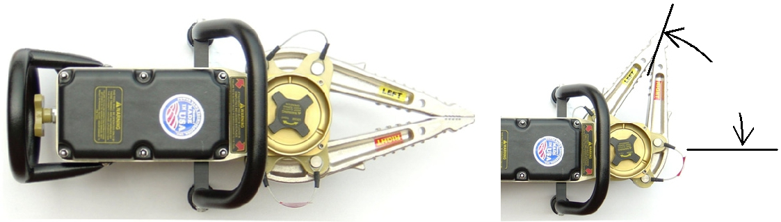
70º 旋转

P-16 救援工具

力鹰头输出 72,000 in-lbs (8135 N-m)
I输出/输入比率 5958:1
力鹰头活动角度 70°

固定柱 高强度钢，球棘爪

电机峰值电流 220 Amps
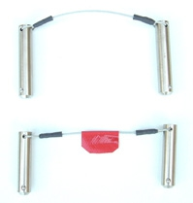
电机空负载电流 23 Amps

电机最大负载电流 155 Amps

接线长度 12” (305 mm)

机头重量 32 lbs (14.5 kg)
机身大小 (长x宽x高) 17” x 10” x 12” (432 x 254 x 305 mm³)

S-1601撑开臂
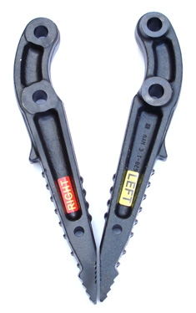
撑开力度 (从1寸到顶端) 8,000 to 11,000 lbs
(35.6 – 48.9 kN)
撑开力度 (在臂末端) 17,530 to 45,240 lbs
(78.0 – 201.2 kN)
重量 41 lbs (18.6 kg)
规格(长x宽x高) 25” x 10” x 12”
(635 x 254 x 305 mm³)

打开范围 14” (356 mm)
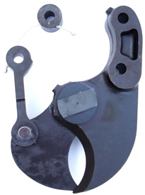
C-1601 弯剪

剪切力度(在剪刀中心) 30,000+ lbs (133.4 kN)
重量 44 lbs (19.9 kg)
规格(长x宽x高) 24” x 10” x 12”
(610 x 254 x 305 mm³)
打开范围 5” (127 mm)

With CS-1602 Straight Cutter Attached
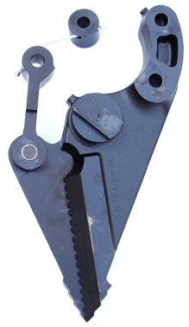
剪切力度 (在槽口) 45,000+ lbs (200 kN)
剪切力度 (在剪刀中心) 21,000+ lbs (93.4 kN)
撑开力度 10,000 to 18,000 lbs
(44.5 – 80.1 kN)
重量 47.5 lbs (21.5 kg)
规格(长x宽x高) 27” x 10” x 12”
(686 x 254 x 305 mm³)

打开范围 10” (254 mm)

PC-100 整流器

输入功率 12 Volts DC
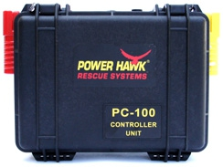
外箱 全密封，防漏
重量 5.6 lbs (2.5 kg)
规格(长x宽x高) 11” x 4.5” x 7.5”

(279 x 114 x 190 mm³)
CA-4M 电源线

强力推撑杆® 和延长杆
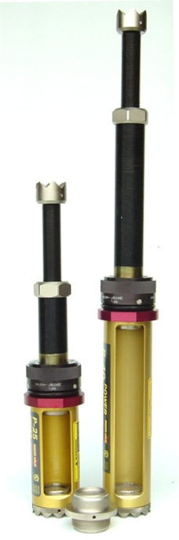
P-40 强力推撑杆

完全推撑长度: | 41 in. | (104.1 cm)
完全收回长度: | 23 in. | (58.4 cm)
推撑槽长度: | 12 in. | (30.5 cm)
丝杆可调整长度: | 6 in. | (15.2 cm)
推撑槽宽度: | 2.25 in | (5.7 cm)
重量: | 36 lbs. | (16.3 kg)

P-25 强力推撑杆

完全推撑长度: | 27 in. | (68.6 cm)
完全收回长度: | 16 in. | (40.6 cm)
推撑槽长度: | 5 in. | (12.7 cm)
丝杆可调整长度: | 6 in. | (15.2 cm)
推撑槽宽度: | 2.25 in | (5.7 cm)
重量: | 27 lbs. | (12.2 kg)
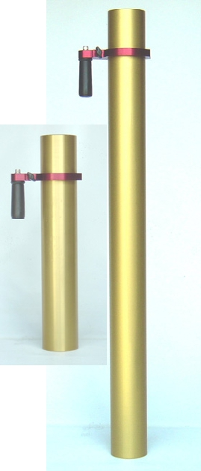
E-24 延长杆

长度 24 in. (61.0 cm)

带手柄重量 15 lbs (6.8 kg)

E-48 延长杆

长度 48 in. (121.9 cm)
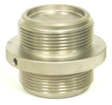
带手柄重量 30 lbs (13.6 kg)

2C0516-1 撑杆接驳头

连接撑杆和延长杆的. 重量: 6 lbs (2.7 kg)

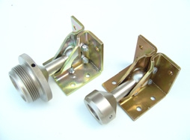
2C0551-1 撑杆旋转基座

连接撑杆/延长杆到所需的角度进行操作
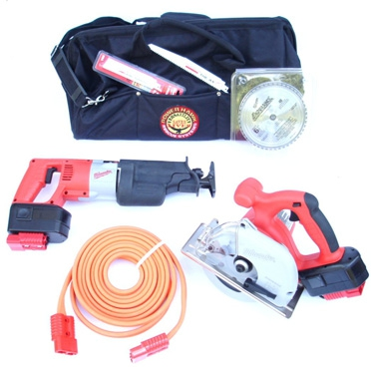
重量: 13 lbs (5.9 kg)
直锯/圆锯套装

SZA-1015直锯套装包括：Milwaukee无线直锯，电源适配器，16英寸长的电源线，5片Torch 锯片Blades, 1片Ax锯片，1个工具袋重量: 18 lbs. (8.2 kg)
SZK-2000圆锯套装，增加了： Milwaukee 6.5” 圆锯, 金属切割锯片和电源适配器。 重量: 25 lbs (11.3 kg)
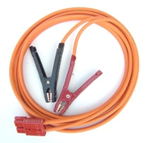
JC4-16 电池夹线

16 英尺4 Ga.一端接的红色猪鼻接头，另一端接的是重型夹。

EC4-16 延长线
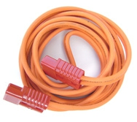
16 英尺4 Ga.两端均连接
红色猪鼻接头
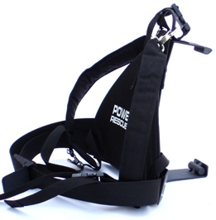
BKPK-100 电池背包
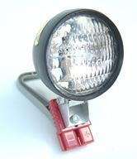
重量: 5 lbs. (2.3 kg)

电源线 13 ft (4 m)
重量 6.8 lbs (3.1 kg)

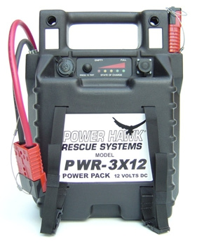
PWR-3X12 电池

电池 | 12 | V,带护线圈，密封铅酸电池
电池容量 | 33 | 安培时
电池箱 | 排风口
电池显示器 | 测试按钮旁有5个 LED灯
电源接头 | 2 个高安培, 1个低安培
重量: | 33 lbs (15.0 kg)
规格(长x宽x高) | 12” x 6.5” x 15.5” (305 x 178 x 368 mm³)
LB-1204 强力照明灯

50 W, 3.9 安培, 4” 直径. 卤素灯 开关按钮.
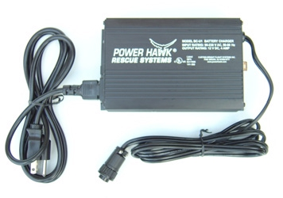
BC-U1 充电器
输入电压和频率 90-230 V AC, 50-60 Hz
最大输出电流 4 A ± 5%

最大输出电压 14.8 ± .20 V DC

重量 2.4 lbs (1.1 kg)
规格(长x宽x高) 6.8” x 4.2” x 2
(172 x 107 x 51 mm³)

